МБОУ «Дубъязская средняя общеобразовательная школа Высокогорского муниципального района РТ»

План конспект занятия
по кружку «Кройка и шитьё»
На тему
«Технология лоскутного шитья »

Выполнила:
Петрянкина Алсу Альбертовна
Учитель технологии I категории
МБОУ «Дубъязская средняя
общеобразовательная школа
Высокогорского муниципального
района Республики Татарстан»

2014 год
Пояснительная записка
Из всего многообразия видов декоративно- прикладного творчества лоскутное шитьё является, наверное, самым популярным. Оно непосредственно связано с повседневным окружением человека и призвано эстетически формировать, оформлять быт людей .
Данные занятия учат детей трудолюбию, пониманию прекрасного, красивого, которое они создают своими руками. Они развивают в себе творческое воображение, мышление, следят за модой.
Данное занятие входит в раздел « Интерьер кухни»
Цели и задачи раздела
- овладеть теоретическими знаниями и практическими навыками работы с различными материалами, направленными на воспитание художественно- эстетического вкуса;
- способствовать воспитанию творческой активности;
- пробудить желание творить самостоятельно;
Задачи раздела
Обучающие
- усвоить схемы и технологические последовательности лоскутного шитья;
- научить правильно подбирать цвета;
Развивающие
-формировать умение работать в команде;
- формировать навыки работы на швейной машине;
- выработка умений соотносить новую информацию с ранее усвоенной.
Воспитывающая
- развивать творческую активность и эстетический вкус.
Данный раздел рассчитан на 6 часов:
1 занятие- «История лоскутного шитья, цветоведение.»
2 занятие - Практическая работа «Создание шаблонов для лоскутного изделия»
3-4 занятия – Практическая работа «Технология лоскутного шитья» .
5-6 занятия- Практическая работа «Окончательная сборка изделия».

План – конспект открытого занятия
Тема: « Технология лоскутного шитья»
Цели:
- Ознакомить учащихся с различными приемами шитья в лоскутной технике;
- Выполнить элемент лицевой части лоскутного изделия.
Задачи:
обучающие
- усвоить этапы работы сборки лоскутков;
- научить учащихся составлять схемы сборки лоскутков;
развивающие:
-формировать умение работать в команде;
- формировать навыки работы на швейной машине;
- выработка умений соотносить новую информацию с ранее усвоенной.
воспитывающая
- развивать творческую активность и эстетический вкус.
Применяемые технологии:
- Информационные коммуникационные технологии;
- Интерактивность (работа в малых группах)
.
Наглядные пособия и оборудование:
- на учебных столах - швейная машина рабочая коробка, детали кроя, инструкционная карта;
- на доске - схемы приёмов шитья в лоскутной технике, таблица с терминами по шитью и утюжке, стенд готовых изделий ( образцов);
- гладильная доска, утюг.

План урока.
1.Организация начала урока.
2.Сообщение новой темы, цели урока. Проверка знаний.
3.Сообщение познавательных сведений по новой теме
4.Вводный инструктаж.
5.Практическая работа. Изготовление лицевой части лоскутного изделия.
6.Заключительный инструктаж. Подведение итогов.
7. Уборка рабочих мест
Ход урока.
1.Организация начала урока. Приветствие учащихся. Проверка готовности к уроку.
2.Сообщение новой темы, цели урока. Проверка знаний.
На прошлом занятии мы провели большую подготовительную работу: рассмотрели цветовые сочетания, разобрали лоскутки по цвету , , вспомнили различные термины по шитью , немного ознакомились с историей лоскутного шитья, заранее подготовили шаблоны, вырезали полоски ткани.
Тема нашего занятия: «Технология лоскутного шитья»
Цели занятия: Ознакомить учащихся с различными приемами шитья в лоскутной технике;
- Выполнить лицевую часть лоскутного изделия.
Теперь послушаем Алию, которая подготовила доклад о цвете и цветовых сочетаниях ( презентация 1 «Основы цветовых сочетаний»)
Доклад ученицы «Основы цветовых сочетаний»
2. Многие мастерицы-рукодельницы, обладают врожденным чувством цвета, интуитивно сочетают расцветки и создают изделия, отличающие тонкостью цветовых решений, пропорциональностью частей, ритмичностью. Но все же правильно воплотить художественный замысел помогают законы гармонии, построенные на цветовом спектре.
3. Впервые трактат «Учение о цвете» предложил Иоган Вольфгант Гете в 1810 году и расположил цвета в круге по определенному порядку.
4. Все цвета, расположенные в цветовом круге, называют хроматическими. Белый, черный и все оттенки серого называются ахроматическими. Они используются в сочетании с различными хроматическими цветами, чаще как разделяющие, нейтральные или для смягчения активного цвета.
5. Мы изучили три основных свойства хроматических цветов: цветовой тон, светлота, насыщенность.
6. Мы знаем три основных цвета: красный, синий и желтый. При смешивании двух основных цветов получают промежуточные. Соединение красного цвета с желтым дает оранжевый, желтого с синем – зеленый, синего с красным – фиолетовый.
7. Они располагаются в определенном порядке как на радуге.
8. Дополнительные цвета в цветовом круге находятся друг против друга. Такие цвета называются контрастными, они дополняют друг друга и дают красивое сочетание. Также, используя цветовой круг, можно составить сочетания трех цветов в виде гармонии триады.
9. Мы знаем, что цвета делятся на холодные, тёплые и нейтральные. Обычно изделия выполняются в каком-то одном тоне – теплом или холодном. Не следует располагать рядом теплые и холодные тона одного и тоже цвета.
10. Планируя шить изделие из лоскутков, в первую очередь нужно отталкиваться от самого изделия и четко представлять в каком окружении оно будет использоваться, затем подбирать лоскутки.
Алия, какую цветовую гамму выбрали бы вы для своего изделия?
Далее послушаем Диану про историю лоскутного шитья (презентация 2 «История лоскутного шитья)
Доклад ученицы «История лоскутного шитья»
Россия до середины XVIII века была домотканой. Долгие зимние вечера оставляли много времени для рукоделия. Женщины коротали его за прялкой, ткацким станом, пяльцами. Сырьем для изготовления ткани у восточных славян служили лен, конопля и шерсть. Из волокна на домашнем стане женщины вручную ткали ткань. Процесс выращивания этих культур, обработки сырья был очень длительным и трудоемким, поэтому ткани ткали шириной 40 см, соответственно крою рубахи или полотенца, чтобы при шитье практически не оставалось отходов. Одежда из домотканого полотна была крепкой и передавалась от старшего поколения к младшему.
В России самодельные ткани использовались для убранства жилища в основном крестьянами, а до второй половины XIX века и горожанами. Но с конца XVIII века и особенно в XIX веке, благодаря развитию машинного производства в России, все больше начали входить в домашний обиход недорогие, пестрые, яркие хлопчатобумажные ткани. Ширина ситцевого полотна составляла 75-80 см, то есть была шире кроя одежды, и смекалистые хозяйки оставшимися лоскутками стали удлинять детскую одежду, украшать подолы рубах, рукава и оплечья.
Самые же мелкие лоскутки и сохранившиеся части выношенной одежды сшивались в разноцветное единое полотно. Так появилось искусство лоскутного шитья и его символ — лоскутное одеяло, непременный атрибут убранства крестьянского дома, где царил уют, созданный талантливой женской рукой. Лоскутное одеяло вносило красоту в скромный повседневный быт, дарило радостные краски немудреному крестьянскому жилью. Когда родители собирали невесте приданое, то не забывали приготовить и лоскутное одеяло. Детское одеяльце обязательно шили для новорожденных.
Можно без преувеличения сказать, что лоскутные одеяла помогали выжить в холодные промозглые ночи революций и войн, согревали «разноцветьем» воспоминаний о счастливой мирной жизни. В послевоенные годы лоскутным шитьем занимались только бабушки в деревнях, помнящие лихолетье и по старинке сберегавшие каждый лоскуток, да редкие художники-энтузиасты, влюбленные в текстиль и народное творчество.
В 1970-ые годы в моду вошел фольклорный стиль, и в связи с ним проснулся интерес к традициям лоскутного шитья. Не только местные, но и крупнейшие музеи России обратили внимание на русский текстиль и стали изучать его, как вид искусства.
Сегодня искусство лоскутного шитья (пэчворка) переживает свое второе рождение. Появилось много мастеров, поднявших этот вид рукоделия на небывалую высоту, созданы многочисленные клубы, студии, мастерские, изучающие и развивающие такое древнее и вечно новое лоскутное шитье (пэчворк).
Слово учителя:
Из выступления мы узнали, что изделия из лоскутов ткани, как вид народного творчества приобрело в последнее время большую популярность. Изделия из лоскутов позволяют реализовать стремление украсить дом. Выразить свою индивидуальность в одежде.
Лоскутная техника проста, поэтому доступна каждому. Для этого занятия не нужны какие-то особенные материалы, а лишь лоскуты тканей и нитки, которые можно найти в любом доме. И самые обыкновенные инструменты: ножницы и иголка.
К тому же мы используем безотходное производство, лоскуты остаются от пошива постельных комплектов.
Вооружившись фантазией и желание создать что-либо новое, можно почувствовать себя творцом, способным создать истинно рукотворную вещь.
Лоскутная техника не утратила своего обаяния и сегодня. Очень часто на страницах журналов и улицах городов можно увидеть людей, одетых в изделия, выполненные в лоскутной технике.
Далее учителем демонстрируются лоскутные изделия.
Прежде чем приступим к изучению способов соединения лоскутков необходимо вспомнить некоторые «портновские» термины. Что означают слова?
Ответы детей:
Приметать - (временно присоединить деталь к изделию сметочными стежками).
Притачать - (присоединить к изделию мелкие детали).
Стачать - (соединить детали машинной строчкой).
Заутюжить - (отогнуть припуски шва на одну сторону и закрепить их в этом положение).
Проутюжить - (уменьшить толщину шва, сгиба или края детали).
Вопрос детям:
О чем мы должны помнить при раскрое ткани?
- При раскрое полосок из лоскута надо учитывать направление долевой и уточной нитей.
Вопрос детям:
Как определить направление долевой нити, если отсутствует кромка?
Ответ детей: По растяжению нитей: нити основы тянутся меньше, чем нити утка.
3.Сообщение познавательных сведений.
Для работы нам понадобится рассортировать все лоскуты по цвету и составить лоскутную картотеку, также сделать шаблоны различных форм и размеров.
Существует множество различных техник лоскутного шитья.
Демонстрируется презентация 3 «Технология лоскутного шитья»
Вопрос детям: В чем основана эта технология?
Ответ детей: Лоскутная спираль – это когда лоскутки начинают пришивать из центра по часовой стрелке.

Наиболее популярными являются такие приемы шитья как: « Ёлочка», «Тюльпан» и «Бревенчатая изба».
Для удобства работы разделитесь, пожалуйста, на бригады, распределите между собой обязанности.
4. Вводный инструктаж
Во время практической работы мы будет изготовлять элемент лицевой части изделия.
Итак, как это делается.
Демонстрируется видео мастер- класс « Техника тюльпан», подготовленный учителем лично, где показано выполнение от раскроя до соединения лоскутков на швейной машине.
Раздаются инструкционные карты с различными приёмами шитья«Ёлочка», «Тюльпан» и «Бревенчатая изба» (приложения 1,2,3), учитываются различные способности учащихся.
1) «Ёлочка» (приложение 1). Приёмом шитья из разноцветных полосок особенно увлекались американские индейцы.
Нужна основа - это ткань или флизелин, нарезанные полоски по шаблону.
- На правый край основы лицевой стороной вверх наложите первую полоску, на неё сверху вторую лицевой стороной вниз и закрепите булавками.
- Пристрочите к основе по линии припуска первую и вторую полоски.
- Отколите булавки, отогните вторую полоску на лицевую сторону и проутюжьте.
- Третью и остальные полоски пришить точно так же.
2) «Тюльпан» ( видео мастер класс и приложение 2)
3)«Бревенчатая изба» ( приложение 3).
Особенность шитья -сборка цветных полосок по спирали вокруг «очага»- маленького квадратика по традиции красного или желтого цвета, символизирующего очаг в доме. Цвет полосок -«бревнышек» тоже символичен: светлые -освещенные углы избы , темные - теневые.
- Загладьте или проведите карандашом две диагональные линии. В точке их пересечения приколите «очаг» лицевой стороной вверх.
- Первую светлую полоску лицевой стороной приложите по припуску, отверните полоску, отутюжьте и обрежьте излишек вровень с «очагом».
- Вторую светлую полоску приложите лицевой стороной к правой стороне «очага», и пристрочите , отверните, отгладьте и срежьте лишнее.
- Аналогично пришейте третью темную полоску, совместив её с нижней стороной квадратика.
Остальные полоски пришейте ряд за рядом, пока основа полностью не закроется.
5.Практическая работа.
Изготовление элемента лицевой части изделия.
Во время практической работы проводится текущий инструктаж.
Защита бригадами своих работ с демонстрацией изделий и эскизов.
6.Заключительный инструктаж.
Показать как из 4-х прихваток, сшитых одним приёмом шитья можно собрать лицевую часть наволочки для диванной подушки.
Подведение итогов.
Все справились с работой. Скажите, какова основная особенность лоскутного шитья?
Ответ детей:
1)Важно точно выкраивать детали (полоски).
2)При стачивании строго соблюдать требования стачного шва: ширина шва равномерная по всей длине , строчка ровная
3)Не надо сметывать полоски и при стачивании делать закрепки.
4)Необходимо утюжить каждый простроченный шов.
Планируется выпускать фито-подушки, наволочки, к которым мы сможем выполнить в технике лоскутное шитьё.
Указать на ошибки. Лучшие работы показать.
7.Уборка рабочих мест.

Заключение
В начале урока мною были поставлены следующие цели
Цели:
- Ознакомить учащихся с различными приемами шитья в лоскутной технике;
- Выполнить элемент лицевой части лоскутного изделия.
В ходе проделанной работы мы достигли поставленных целей и решили следующие задачи:
обучающие
- усвоили этапы работы сборки лоскутков;
- научились учащихся составлять схемы сборки лоскутков;
развивающие:
-формировали умение работать в команде;
- формировали навыки работы на швейной машине;
- выработали умений соотносить новую информацию с ранее усвоенной.
воспитывающая
- развивали творческую активность и эстетический вкус.

Занятие соответствует «Личностно-ориентированное обучению и воспитанию» по следующим критериям:
- На уроке учитель работает со всем классом, но при этом видит и понимает каждого.
- Происходит работа с субъективным опытом школьников.
- На занятии идет обсуждение детских версий (диалог - полилог)
- Учитель выступает в роли координатора, организатора диалога. Помощник в распределении учащихся по группам с учетом их личностных особенностей (а не просто по успеваемости)
- Важно не только, что знают, умеют, но и то, как они строят свою работу. При работе учитель задает следующие вопросы:
–Каким планом пользовался при подготовке работы?
–Что вызвало наибольший интерес в работе? –Что было непонятным?

Приложение 1
Инструкционная карта 1.
Узор «елочка»
Для образца приготовьте основу размером 18х18. см, светлые и темные полоски шириной 4-5 см (с учетом припуска на шов).
а) расположить треугольник прямым углом вниз;
б) наложить 1полоску лицевой стороной на правую сторону треугольника. Совместив срезы, сколоть поперек срезов и пристрочив, на величину припуска;
в) срежьте лишнее вровень со второй стороной треугольника, приутюжить шов «на ребро», отверните полоску на лицевую строну и отутюжьте.
Вторую полоску приколите к лицевой стороне треугольника и боковому срезу 1 полоски, прострочите, отгладьте, отверните на лицевую сторону;
г) срезать лишнее с обеих полосок вровень со срезами основы, вершина образовавшего угла должна совпадать с вертикальной линией основы;
д) продолжить заполнять попарно полосками основу , не забывая каждую пару одноцветных полосок пришивать, начиная справа.

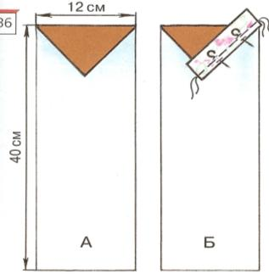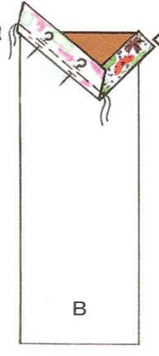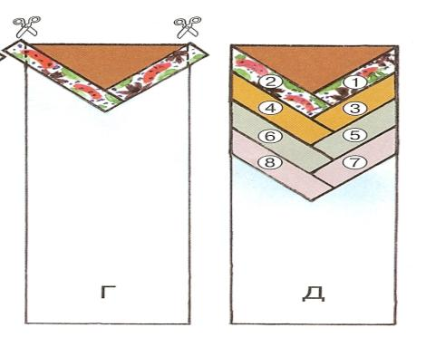

Приложение 2
Инструкционная карта 2.
Узор «Тюльпан»

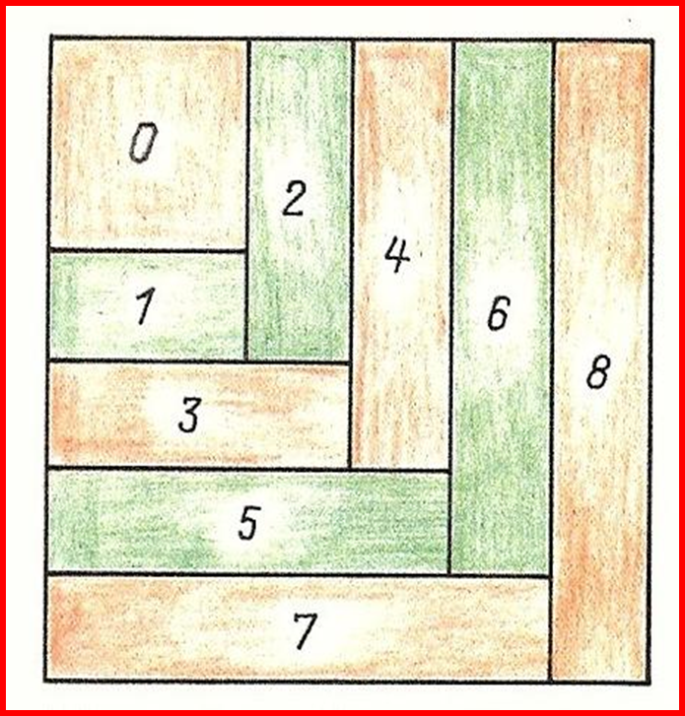

Приложение 3
Инструкционная карта 3.
Узор « Бревенчатая изба»
У этого популярного узора много других названий: «сруб», «американский квадрат», «колодец», «лабиринт». Особенность шитья - сборка цветных полосок по спирали вокруг «очага» - маленького квадратика по традиции красного или желтого цвета, символизирующего очаг в доме. Цвет полосок - «бревнышек» - тоже символичен: светлые - освещенные углы избы, темные - теневые.
Для образца приготовьте основу размером 18х18. см, светлые и темные полоски шириной 4-5 см (с учетом припуска на шов) и квадратный «очаг» из однотонной ткани со сторонами не менее ширины полосок.
1. Загладьте на основе две диагональные линии, сложив основу в двух направлениях, и в точке их пересечения приколите «очаг» лицевой стороной вверх.
2. Первую (светлую) полоску лицевой стороной приложите к верхней части «очага», выровняйте срезы, пристрочите по припуску , npиутюжьте шов «на ребро», отверните полоску, отутюжьте шов в направлении от центра изделия и обрежьте излишек вровень с «очагом».
з. Вторую (светлую) полоску приложите лицевой стороной к правой стороне «очага» и правому срезу первой полоски, пристрочите, отверните, отгладьте и срежьте лишнее.
4. Аналогично пришейте третью (темную) полоску, совместив ее с нижней стороной квадратика
и второй полоской. Лишнее отрежьте.
5. Четвертую (темную) полоску притачайте сразу к трем деталям: левым срезам первой и третьей полосок и левой стороне «очага» - теперь он вокруг обшит первым рядом полосок
6. Остальные полоски пришивайте ряд за рядом в той же цветовой последовательности по спирали вокруг «очага», пока основа полностью не закроется

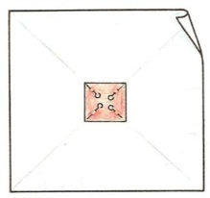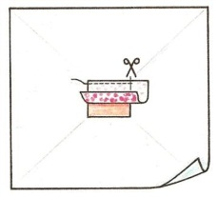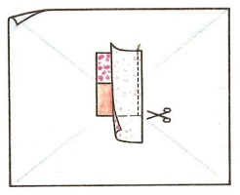
1. 2. 3.
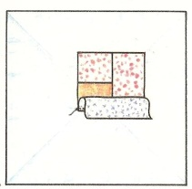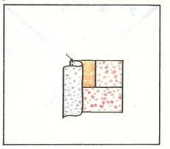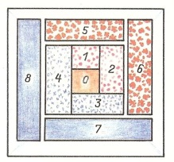
4. 5. 6.

